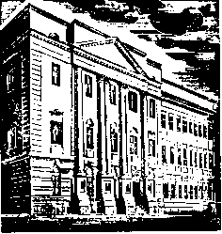 **DEBRECENI REFORMÁTUS KOLLÉGIUM**

**BARÁTI KÖRE EGYESÜLET**

**4026 Debrecen, Kálvin tér 16.**

**Tel.: 52/518-540; 20-5767613**

adószám: 18564778-1-09 (1%-os felajánlását hálásan köszönjük!)

számlaszám: 11738008–20808109

[**E-mail:**](mailto:E-mail:)[**kbk@drk.hu**](mailto:kbk@drk.hu) **|** [**www.drkbaratikor.hu**](http://www.drkbaratikor.hu)

**a Debreceni Református Kollégium Baráti Köre Egyesület**

**közgyűlésének napirendje**

A **Debreceni Református Kollégium Baráti Köre Egyesület** elnöksége az egyesület közgyűlését 2025. május 24-én 8.45 órára a Debreceni Református Kollégium Oratóriumába (Debrecen, Kálvin tér 16. Ókollégium épület II. emelet) összehívja.

Az Alapszabály III/4. pontja szerint amennyiben a közgyűlésen a tagok a határozatképes­séghez szükséges számban nem jelentek meg, a megismé­telt közgyűlés a megjelentek számától függetlenül határozat­képes az eredeti napirendben szereplő kérdésekben, ezért az elnökség a megismételt közgyűlés összehívásáról is intézkedett.

|  |  |
| --- | --- |
| **A** **közgyűlés helye:** | **Debreceni Református Kollégium Oratóriuma** |
|  | Debrecen, Kálvin tér 16. Ókollégium épülete II. emelet |
| **A közgyűlés időpontja:** | **2025. május 24. szombat 8:45 óra** |
|  | **Regisztráció: 8.45-től az Oratórium előtt** |

|  |  |
| --- | --- |
| **A megismételt** **közgyűlés helye:** | **Debreceni Református Kollégium Oratóriuma** |
|  | Debrecen, Kálvin tér 16. Ókollégium épülete II. emelet |
| **A megismételt közgyűlés időpontja:** | **2025. május 24. szombat 9:15 óra** |
|  |  |

**A közgyűlés napirendi pontjai:**

1. Köszöntés
2. Az elnökség 2024. évről szóló beszámolója, gazdálkodási jelentése
3. A számvizsgáló bizottság jelentése
4. A 2025. évi költségvetés elfogadása
5. Kollégiumi Esték
6. Diákemlékek gyűjtése
7. Egyebek

Debrecen, 2025. május 24.

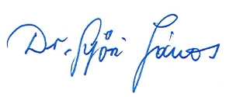

Dr. Győri János elnök